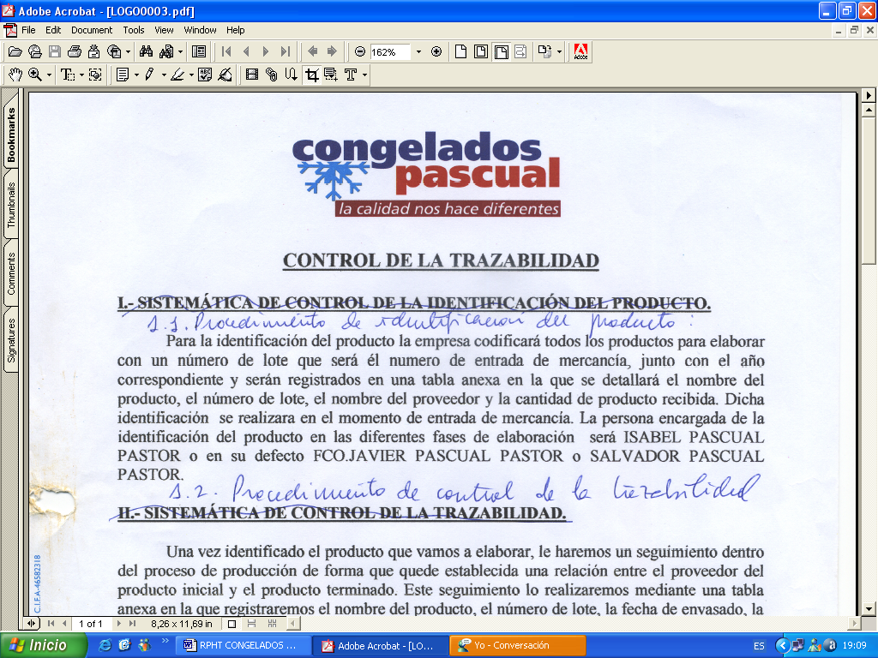 | ALITAS POLLO ASADAS BBQ 500GR "PASCUAL" | Código: FT-942  Nº Rev: 01  Fecha: Junio 2025


NOMBRE COMERCIAL: ALITAS POLLO ASADAS BBQ 500GR "PASCUAL"

DESCRIPCION DEL PRODUCTO:
Alitas asadas de pollo marinadas con salsa barbacoa, precocinadas y ultracongeladas.

INGREDIENTES: Alitas Asadas de pollo (80%), agua, vinagre, almidón de maíz, azúcar, maltodextrina de trigo, sal, especias, aromatizante, tomate en polvo, aroma ahumado, chile en polvo, albahaca en polvo, regulador de acidez: ácido cítrico, extracto de levadura, azúcar caramelizado, vinagre de malta en polvo.
MODO PREPARACION:
Freidora :Calentar el aceite a 175ºC.Freir 1/2cesta de producto durante 3-4minutos has obtener un producto dorado y crujiente.
Horno: precalentar horno a 200ºC.Esparcir el producto congelado sobre la bandeja con hoja de papel vegetal.Cocinar el productodurante 15 minutos hasta obtener un producto dorado y crujiente.
Para obtener un resultado excelente, cocine el producto congelado siguiendo las recomendaciones tiempo y temperatura.

ALERGENOS: No contiene ninguno de los alérgenos listados en el ANEXO II del Reglamento (UE) Nº 1169/2011 sobre la información alimentaria facilitada al consumidor.

CARACTERÍSTICAS MICROBIOLÓGICAS:
Reglamento 2073/2005 relativo a los criterios microbiológicos aplicables a los productos alimenticios, y _{posteriores modificaciones.}

CARACTERÍSTICAS QUÍMICAS:
Reglamento 2023/915 relativo a los límites máximos de determinados contaminantes en los alimentos.

ENVASADO Y ETIQUETADO
Envasado con materiales de uso alimentario, cumpliendo con la legislación, siendo aptos para estar en contacto con los alimentos (Reglamento 1935/2004 y Reglamento 10/2011)
Etiquetado según el Reglamento (CE) 1169/2011 sobre la información alimentaria facilitada al consumidor, y posteriores modificaciones.

CONDICIONES DE ALMACENAMIENTO Y DISTRIBUCIÓN:

ALMACENAR A Tª<-18ºC

CONDICIONES DE UTILIZACIÓN- MODO DE PREPARACIÓN:

DESCONGELAR >24HORAS EN FRIGORÍFICO Y COCINAR.

POBLACIÓN DE DESTINO / USO PREVISTO:
Población en general excepto alérgicos a los alérgenos indicados a continuación.

ALÉRGENOS.

No contiene ninguno de los alérgenos listados en el ANEXO II del Reglamento (UE) Nº 1169/2011 sobre la información alimentaria facilitada al consumidor.

VIDA UTIL:
12meses tras la fecha elaboración.

INFORMACIÓN NUTRICIONAL:
VALORES MEDIOS POR 100g:

Valor energético (KJ/Kcal) | 897KJ / 215Kcal
Grasa | 13g
De las cuales saturadas | 3,6g
Hidratos de carbono | 2g
De los cuales azúcares | 0,5g
Proteínas | 22g
Sal | 0,7g

